Especificación de requisitos de software

|  |
| --- |
|  |

Proyecto: Didactic Test

|  |  |  |
| --- | --- | --- |
|  |  | 25/06/2020 |

**Instrucciones para el uso de este formato**

Este formato es una plantilla tipo para documentos de requisitos del software.

Está basado y es conforme con el estándar IEEE Std 830-1998.

Las secciones que no se consideren aplicables al sistema descrito podrán de forma justificada indicarse como no aplicables (NA).

Notas:

Los textos en color azul son indicaciones que deben eliminarse y, en su caso, sustituirse por los contenidos descritos en cada apartado.

Los textos entre corchetes del tipo “” permiten la inclusión directa de texto con el color y estilo adecuado a la sección, al pulsar sobre ellos con el puntero del ratón.

Los títulos y subtítulos de cada apartado están definidos como estilos de MS Word, de forma que su numeración consecutiva se genera automáticamente según se trate de estilos “Titulo1, Titulo2 y Titulo3”.

La sangría de los textos dentro de cada apartado se genera automáticamente al pulsar Intro al final de la línea de título. (Estilos Normal indentado1, Normal indentado 2 y Normal indentado 3).

El índice del documento es una tabla de contenido que MS Word actualiza tomando como criterio los títulos del documento.

Una vez terminada su redacción debe indicarse a Word que actualice todo su contenido para reflejar el contenido definitivo.

De la plantilla de formato del documento © & Coloriuris http://www.qualitatis.org

.

Historial de Revisiones

|  |  |  |  |
| --- | --- | --- | --- |
| **Fecha** | **Revisión** | **Descripción** | **Autor** |
| 04/06/2020 | 1.0 | “Requerimientos de Interfaz” | DT BRO SEDA |
| 13/06/2020 | 1.2 | “Requerimientos de Interfaz” | DT BRO SEDA |
| 20/06/2020 | 1.3 | “Requerimientos de Interfaz” | DT BRO SEDA |
| 22/06/2020 | 2.0 | “Requerimientos de Interfaz” | DT BRO SEDA |

Documento validado por las partes en fecha: 22.06.20

|  |  |
| --- | --- |
| Por el cliente | Por la empresa suministradora |
|  |  |
| PhD. Edison Lascano | --------------- |

Contenido

Ficha del documento 3

Contenido 4

1 Introducción 6

1.1 Propósito 6

1.2 Alcance 6

1.3 Personal involucrado 6

1.4 Definiciones, acrónimos y abreviaturas 6

1.5 Referencias 6

1.6 Resumen 6

2 Descripción general 7

2.1 Perspectiva del producto 7

2.2 Funcionalidad del producto 7

2.3 Características de los usuarios 7

2.4 Restricciones 7

2.5 Suposiciones y dependencias 7

2.6 Evolución previsible del sistema 7

3 Requisitos específicos 7

3.1 Requisitos comunes de los interfaces 8

3.1.1 Interfaces de usuario 8

3.1.2 Interfaces de hardware 8

3.1.3 Interfaces de software 8

3.1.4 Interfaces de comunicación 8

3.2 Requisitos funcionales 8

3.2.1 Requisito funcional 1 9

3.2.2 Requisito funcional 2 9

3.2.3 Requisito funcional 3 9

3.2.4 Requisito funcional n 9

3.3 Requisitos no funcionales 9

3.3.1 Requisitos de rendimiento 9

3.3.2 Seguridad 9

3.3.3 Fiabilidad 9

3.3.4 Disponibilidad 9

3.3.5 Mantenibilidad 10

3.3.6 Portabilidad 10

3.4 Otros requisitos 10

4 Apéndices 10

# Introducción

Este documento es una Especificación de Requisitos de Software (SRS), para el sistema de asignación, ubicación de servicios de auxilio, este software no pertenece a ninguna empresa en específico.

Esta especificación se ha estructurado basándose en las directrices dadas por el estándar IEEE Práctica Recomendada para Especificaciones de Requisitos Software ANSI/IEEE 830.

## Propósito

La aplicación tiene como propósito ayudar a los jóvenes estudiantes a decidirse por una carrera óptima, en la cual, el joven desarrollara sus aptitudes y actitudes.

## Alcance

● Este proyecto describe el desarrollo e implementación de nuevas formas didácticas e interactivas de reconocer los rasgos, inclinaciones y afinidades que se encuentren plasmados en cada persona, o también, por su parte, podrá seleccionar de la misma manera:

● Será portable únicamente en ordenadores de escritorio o portátiles.

## Personal involucrado

|  |  |
| --- | --- |
| Nombre | Sebastián Zapata |
| Rol | Analista, diseñador y desarrollador |
| Categoría profesional | Ing. Software - Estudiante |
| Responsabilidades | Análisis de información, diseño y programación del DT |
| Información de contacto | [sazapata2@espe.edu.ec](mailto:sazapata2@espe.edu.ec) |
|  |  |
| Nombre | Bryan Yaguarshungo |
| Rol | Analista, diseñador y desarrollador |
| Categoría profesional | Ing. Software - Estudiante |
| Responsabilidades | Análisis de información, diseño y programación del DT |
| Información de contacto | [bdyahuarshungo@espe.edu.ec](mailto:bdyahuarshungo@espe.edu.ec) |
|  |  |
| Nombre | Zambrano Loor David Alexander |
| Rol | Análisis, diseñador y desarrollador |
| Categoría profesional | Ing. Software - Estudiante |
| Responsabilidades | Análisis de información, diseño y programación del DT |
| Información de contacto | [dazambrano9@espe.edu.ec](mailto:dazambrano9@espe.edu.ec) |
|  |  |
| Nombre | Yugsi Ordoñez Roberth Eduardo |
| Rol | Análisis, diseñador y desarrollador |
| Categoría profesional | Ing. Software - Estudiante |
| Responsabilidades | Análisis de información, diseño y programación del DT |
| Información de contacto | [reyugsi1@espe.edu.ec](mailto:reyugsi1@espe.edu.ec) |

## Definiciones, acrónimos y abreviaturas

|  |  |
| --- | --- |
| **Nombre** | **Descripción** |
| DT | Test Didáctico |
| Usuario | Persona que usará el sistema |
| ERS | Especificación de Requisitos de Software |
| RF | Requisitos Funcionales |
| RNF | Requisitos No Funcionales |

## Referencias

|  |  |
| --- | --- |
| **Título del Documento** | **Referencias** |
| Standard IEEE 830 | IEEE. 22/10/2008. |
| Especificación de requisitos de software | Qualitatis. 12/04/2010. Obtenido de: <http://www.qualitatis.org> |
|  |  |

## Resumen

Este documento consta de tres secciones. En la primera sección se realiza una

introducción al mismo y se proporciona una visión general de la especificación de recursos del sistema.

En la segunda sección del documento se realiza una descripción general del sistema, con el fin de conocer las principales funciones que éste debe realizar, los datos asociados y los factores, restricciones, supuestos y dependencias que afectan al desarrollo, sin entrar en excesivos detalles.

Por último, la tercera sección del documento es aquella en la que se definen

detalladamente los requisitos que debe satisfacer el sistema.

# Descripción general

## Perspectiva del producto

La preparación académica es un tema de mucho interés e importante en la vida de los jóvenes y en general de las personas, sin embargo no siempre está clara la visión sobre en qué quieres prepararte y si tienes actitudes, cualidades, afinidades o sin números de atributos que te sirvan para lo que quieres estudiar entonces es cuando nos inclinamos por optar por algo que te genere ingresos, o que tenga más plazas de trabajo y se deja de lado lo que en realidad deseabas.

Es por eso que el sistema “Didactic Test” tiene como principal perspectiva orientar, instruir y ayudar encontrar esa vocación, esa opción de preparación académica más acertada, que te definirá como profesional en un ámbito laboral y personal, lo hará de un manera más dinámica, interactiva e interesante y finalizará con los resultados más acertados dependiendo de los registros en los cuestionarios, “Didactic Test” está dirigido a ser un sistema educativo y de apoyo académico.

## Funcionalidad del producto

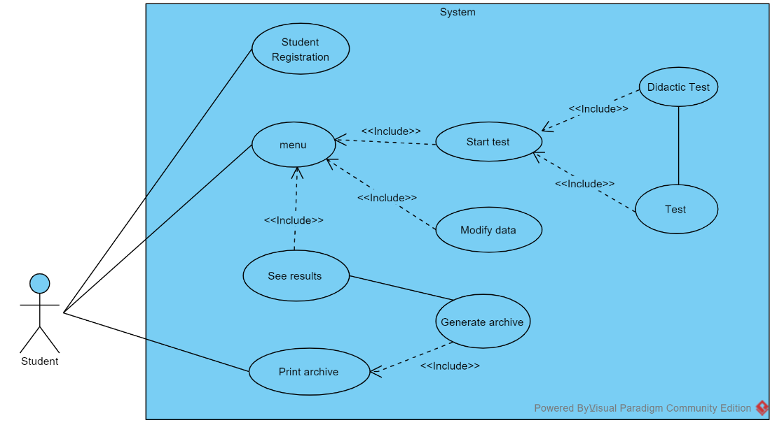

## 2.3 Características de los usuarios

|  |  |
| --- | --- |
| Tipo de usuario | Estudiante |
| Formación | Bachillero o Superior |
| Actividades | Realizar el test |

.

## Restricciones

* Lenguaje de uso: Java
* Se deberá almacenar la información sobre los usuarios es decir sus ingresos y egresos en un base de csv.
* Interfaz que solo será portable en computadoras.
* El programa debe ser capaz de atender intervenciones concurrentemente.
* El sistema deberá tener un diseño e implementación sencilla, independiente de la plataforma o del lenguaje de programación.

## Suposiciones y dependencias

* Se asume que los requisitos aquí descritos son estables.
* Los equipos en los que se vaya a ejecutar el sistema deben cumplir los requisitos antes indicados para garantizar una ejecución correcta de la misma.

## Evolución previsible del sistema

* Modificación para una mejor visualización de la ejecución inicio del programa. Por medio de una consola grafica.

# Requisitos específicos

REQUERIMIENTOS FUNCIONALES

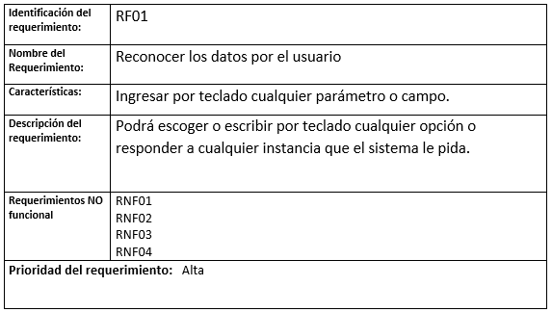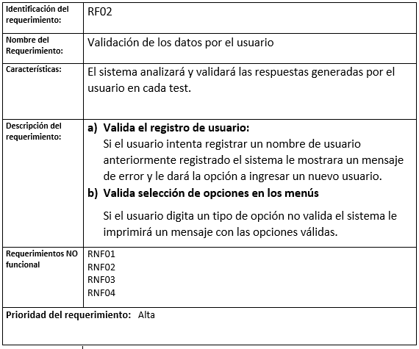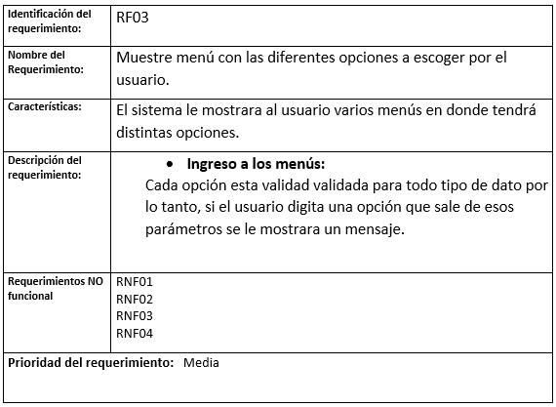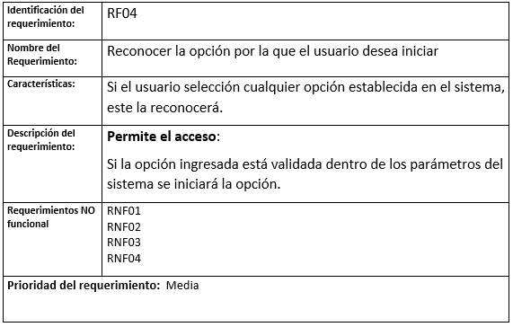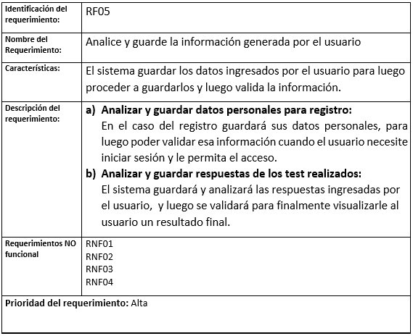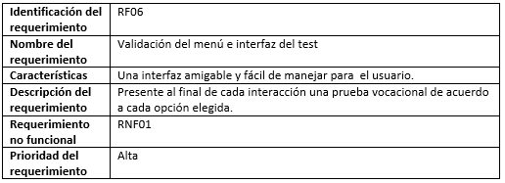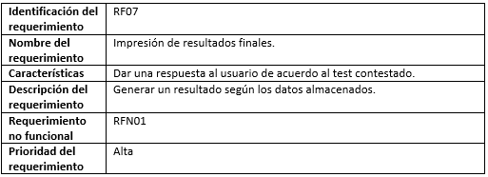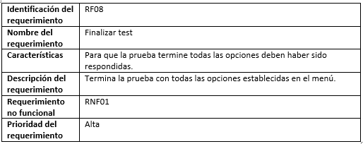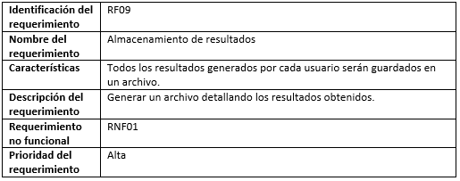

REQUERIMIENTOS NO FUNCIONALES.

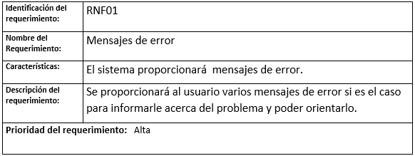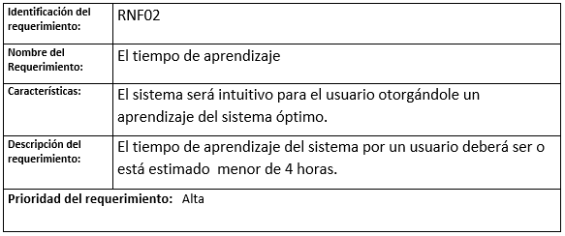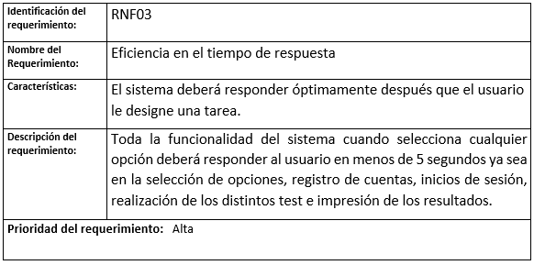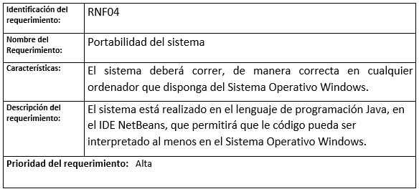

## Requisitos comunes de los interfaces

### Interfaces de usuario

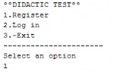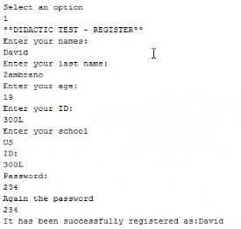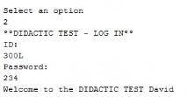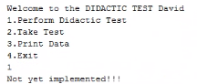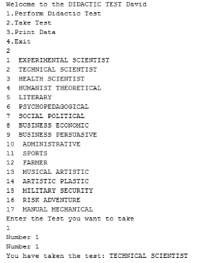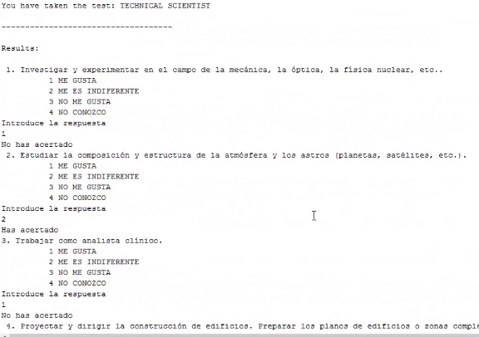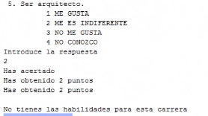

### Interfaces de hardware

Será necesario disponer de equipos de cómputos en perfecto estado con las siguientes características:

* Adaptadores de red.
* Procesador de 1.66GHz o superior.
* Memoria mínima de 256Mb.
* Mouse. ·
* Teclado.
* Dispositivo móvil.

### Interfaces de software

* Sistema operativo: Windows
* Ambiente de ejecución: JRE

## Requisitos funcionales.

### Requisito funcional 1

* + **Reconocer los datos introducidos por el usuario:** Podrá ingresar por teclado cualquier parámetro o campo que el sistema le solicite, ya sea para su registro como un usuario nuevo o selección de opciones.

### Requisito funcional 2

* + **Valide los datos introducidos por el usuario:**

El sistema analizará y validará las respuestas generadas por el usuario en cada test.

1. **Valida el registro de usuario:** Si el usuario intenta registrar un nombre de usuario anteriormente registrado el sistema le mostrará un mensaje de error y le dará la opción a ingresar un nuevo usuario.
2. **Valida selección de opciones en los menús** Si el usuario digita un tipo de opción no valida el sistema le imprimirá un mensaje con las opciones válidas.

### Requisito funcional 3

* + **Muestre un menú de las diferentes opciones a escoger por el usuario**:

El sistema le mostrará al usuario varios menús en donde tendrá distintas opciones.

1. **Ingreso a los menús:** Cada opción esta validad validada para todo tipo de dato por lo tanto, si el usuario digita una opción que sale de esos parámetros se le mostrara un mensaje

### Requisito funcional 4

• **Reconocer la opción por la que el usuario desea iniciar:** Si el usuario selección cualquier opción establecida en el sistema, este la reconocerá y si esta validado el sistema iniciara la opción.

### Requisito funcional 5

• **Analice e interactúe con esa opción de usuario:** El sistema guardar los datos ingresados por el usuario para luego proceder a guardarlos y luego valida la información.

1. **Analizar y guardar datos personales para registro:**

En el caso del registro guardará sus datos personales, para luego poder validar esa información cuando el usuario necesite iniciar sesión y le permita el acceso.

1. **Analizar y guardar respuestas de los test realizados:**

El sistema guardará y analizará las respuestas ingresadas por el usuario, y luego se validará para finalmente visualizarle al usuario un resultado final.

### Requisito funcional 6

* **Validación del menú e interfaz del test:**

El usuario podrá interactuar con el sistema de manera más efectiva para que no exista perdidas en el manejo del sistema además que pueda entenderlo y aprender su usabilidad de manera más rápida.

### Requisito funcional 7

* + **Impresión de resultados Finales:**

Cuando el usuario termina la realización de los Test se visualizará por pantalla los resultados, validando sus respuestas y analizándolas.

### Requisito funcional 8

**• Termina la prueba con todas las opciones establecidas en el menú:**

El usuario antes de terminar la prueba deberá pasar por todos los parámetros establecidos por el sistema una vez hecho eso, lo último será realizar el test para visualizarlos los resultados.

### Requisito funcional 9

• **Almacenamiento de resultados**

El sistema permitirá el almacenamiento de los resultados esto será utilizado para poder validar información dar acceso y generar resultados para todos los usuarios.

## Requisitos no funcionales

### Requisitos de rendimiento

* + Garantizar que el diseño de las consultas u otro proceso no afecte el desempeño de los datos guardados.

### Seguridad

* + Garantizar la seguridad del sistema con respecto a la información y datos que se manejan tales sean documentos, archivos y contraseñas.
  + Garantizar la confiabilidad, la seguridad y el desempeño del sistema informático a los diferentes usuarios. En este sentido la información almacenada o registros realizados podrán ser consultados y actualizados permanente y simultáneamente, sin que se afecte el tiempo de respuesta.

### Fiabilidad

* + El sistema debe tener una interfaz de uso intuitiva y sencilla.

### Disponibilidad

* + La disponibilidad del sistema debe ser continua con un nivel de servicio para los usuarios de 7 días por 24 horas, garantizando un esquema adecuado que permita la posible falla en cualquiera de sus componentes, contar con una contingencia, generación de alarmas

### Mantenibilidad

* + La interfaz debe estar complementada con un buen sistema de ayuda (la administración puede recaer en personal con poca experiencia en el uso de aplicaciones informáticas).
  + El sistema debe disponer de una documentación fácilmente actualizable que permita realizar operaciones de mantenimiento con el menor esfuerzo posible

### Portabilidad

* El sistema será implantado bajo la plataforma de Windows y Mac.